ВСЕМ ДОБРОГО ДНЯ!
Неделя была не простая. В городе объявлены карантинные мероприятия и введены ограничения в посещении образовательных организаций. Поэтому детей в детском саду было не много, особенно поредели «Знайки» и «Гномики» во главе с воспитателями. В связи с этим, о них в этой главе речь не пойдет.
Ребята средней группы продолжали осваивать Lego classic. Задача состояла в том, чтобы обе руки работали слаженно. Правая рука крепит кирпичик, а левая удерживает в нужном месте конструкцию, чтобы ничего не ломалось после каждого кирпича. Ох и трудно оказалось. Дружно делали по схеме яблоню. Получился целый сад фруктовых деревьев. А потом развлекались, запуская шарик по тоннелям.
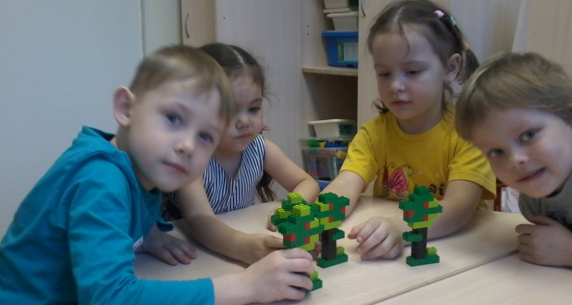
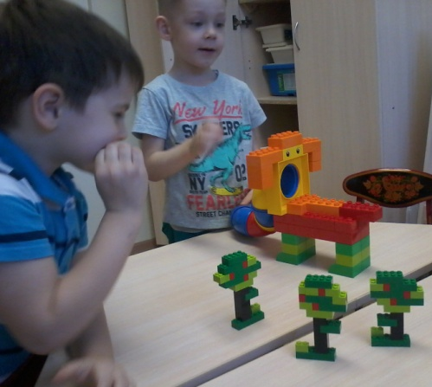

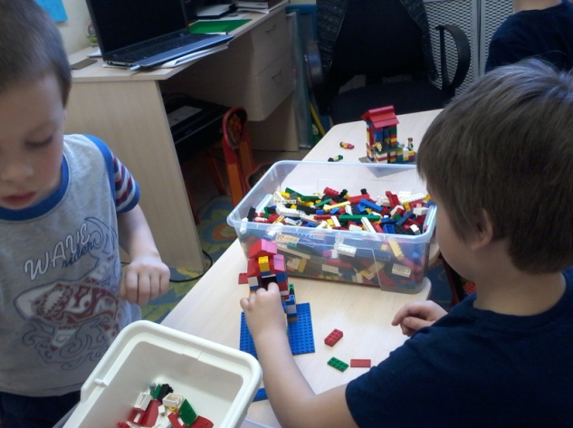
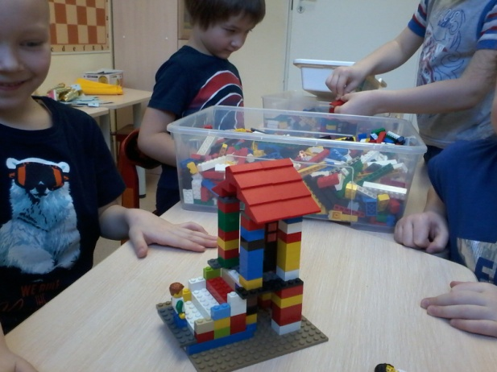
«Смешарики» начали постройку русского терема. Все начиналось с высокого крыльца, вот крыльцо мы и строили в парах. Сама изба впереди. Было бы замечательно, если родители посмотрели, порассматривали с детьми картинки теремов в книжках художественных, даже в интернете. Работа предстоит не простая. Нужны тонкости и детали…

В подготовительных группах ряд занятий будут посвящены двигающимся игрушкам. Первая из них – человечек на турнике. Не так он прост, как оказалось. Детям понравилось его делать и играть. Может быть дома сохранились старые игрушки, двигающиеся с помощью ниток? Было бы здорово разобраться с их устройством и повторить это в конструкторе. Я могу лишь картинки показывать, а жаль.

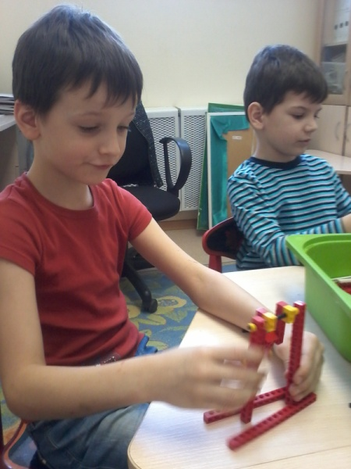
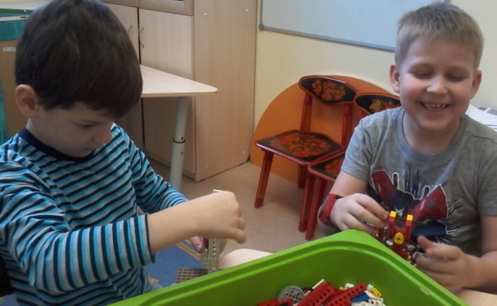
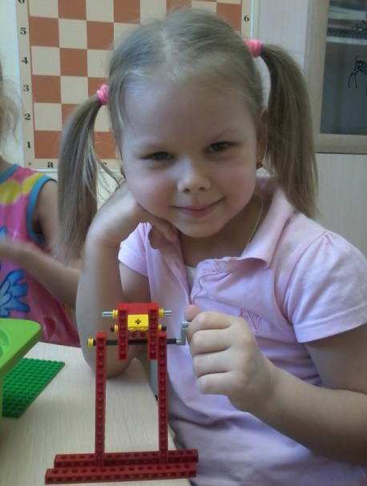
Желаю всем здоровья!!! Пейте витамины, занимайтесь физкультурой, хорошо спите и ДО НОВЫХ ВСТРЕЧ!!!

